Faculdade de Tecnologia Senac PR
Curso: Análise e Desenvolvimento de Sistemas
Disciplina: Lógica de Programação / PHP
Data: 27/08/2026
AutoTech Serviços Automotivos
Sistema de Orçamento de Serviço
Etapa 1 — Descoberta e Etapa 2 — Fluxograma

Etapa 1 — Descoberta
Antes de programar, respondemos às 10 perguntas de análise propostas na documentação funcional (RF01 a RF08), para entender os dados de entrada, os dados gerados automaticamente, os cálculos necessários e os tipos de variável mais adequados a cada informação.
1. Quais informações deverão ser digitadas pelo usuário?
Nome do cliente, telefone, modelo do veículo, marca, ano, placa, quilometragem atual, descrição do serviço, valor da hora, quantidade de horas previstas, nome da peça, valor unitário da peça, quantidade necessária da peça e a estimativa de materiais adicionais.
2. Quais informações serão geradas automaticamente?
O número do orçamento (4 dígitos, gerado aleatoriamente) e a data atual, ambos obtidos no início da execução, sem depender de nenhuma digitação do atendente.
3. Quais informações serão resultado de cálculos?
O valor da mão de obra (valor da hora × horas), o custo das peças (valor unitário × quantidade), o valor total (mão de obra + peças + materiais adicionais) e o valor de cada parcela (total ÷ 3).
4. Quais variáveis deveriam ser string?
Nome do cliente, telefone, modelo, marca, placa, descrição do serviço, nome da peça, a data formatada e o número do orçamento — este último guardado como texto para preservar um eventual zero à esquerda, já que não participa de nenhum cálculo.
5. Quais deveriam ser int?
Ano do veículo, quilometragem atual e a quantidade da peça, por representarem contagens inteiras que não fazem sentido fracionadas.
6. Quais deveriam ser float?
Valor da hora, quantidade de horas (para permitir meia hora, por exemplo), valor unitário da peça, valor dos materiais adicionais e todos os valores calculados (mão de obra, custo das peças, total e parcela), já que envolvem centavos.
7. Qual dado parece numérico, mas não deveria necessariamente ser tratado como número?
O telefone do cliente (e, em menor grau, a placa e o número do orçamento). Mesmo sendo compostos por dígitos, esses dados podem ter zero à esquerda ou formatação própria e nunca entram em uma conta — por isso devem ser tratados como texto (string), não como int ou float.
8. Quantos cálculos diferentes serão necessários?
Quatro: valor da mão de obra, custo das peças, valor total do orçamento e valor de cada uma das 3 parcelas.
9. Qual deveria ser a ordem lógica de execução do programa?
1) Gerar número do orçamento e data; 2) coletar dados do cliente; 3) coletar dados do veículo; 4) coletar dados do serviço e calcular a mão de obra; 5) coletar dados da peça e calcular o custo das peças; 6) coletar a estimativa de materiais adicionais; 7) calcular o total e a parcela; 8) exibir o comprovante final.
10. Quais informações precisam aparecer no comprovante final?
Número do orçamento, data, dados do cliente, dados do veículo, descrição do serviço, valor da mão de obra, valor das peças, valor dos materiais adicionais, valor total e o valor das 3 parcelas — todos os valores monetários com duas casas decimais.

Etapa 2 — Fluxograma
O fluxo abaixo segue exatamente a ordem de execução definida na pergunta 9 da Etapa 1: como o sistema RF01–RF08 não possui decisões (não há bifurcações condicionais na geração do orçamento), o mapa do programa é uma sequência linear de passos, do início ao fim.
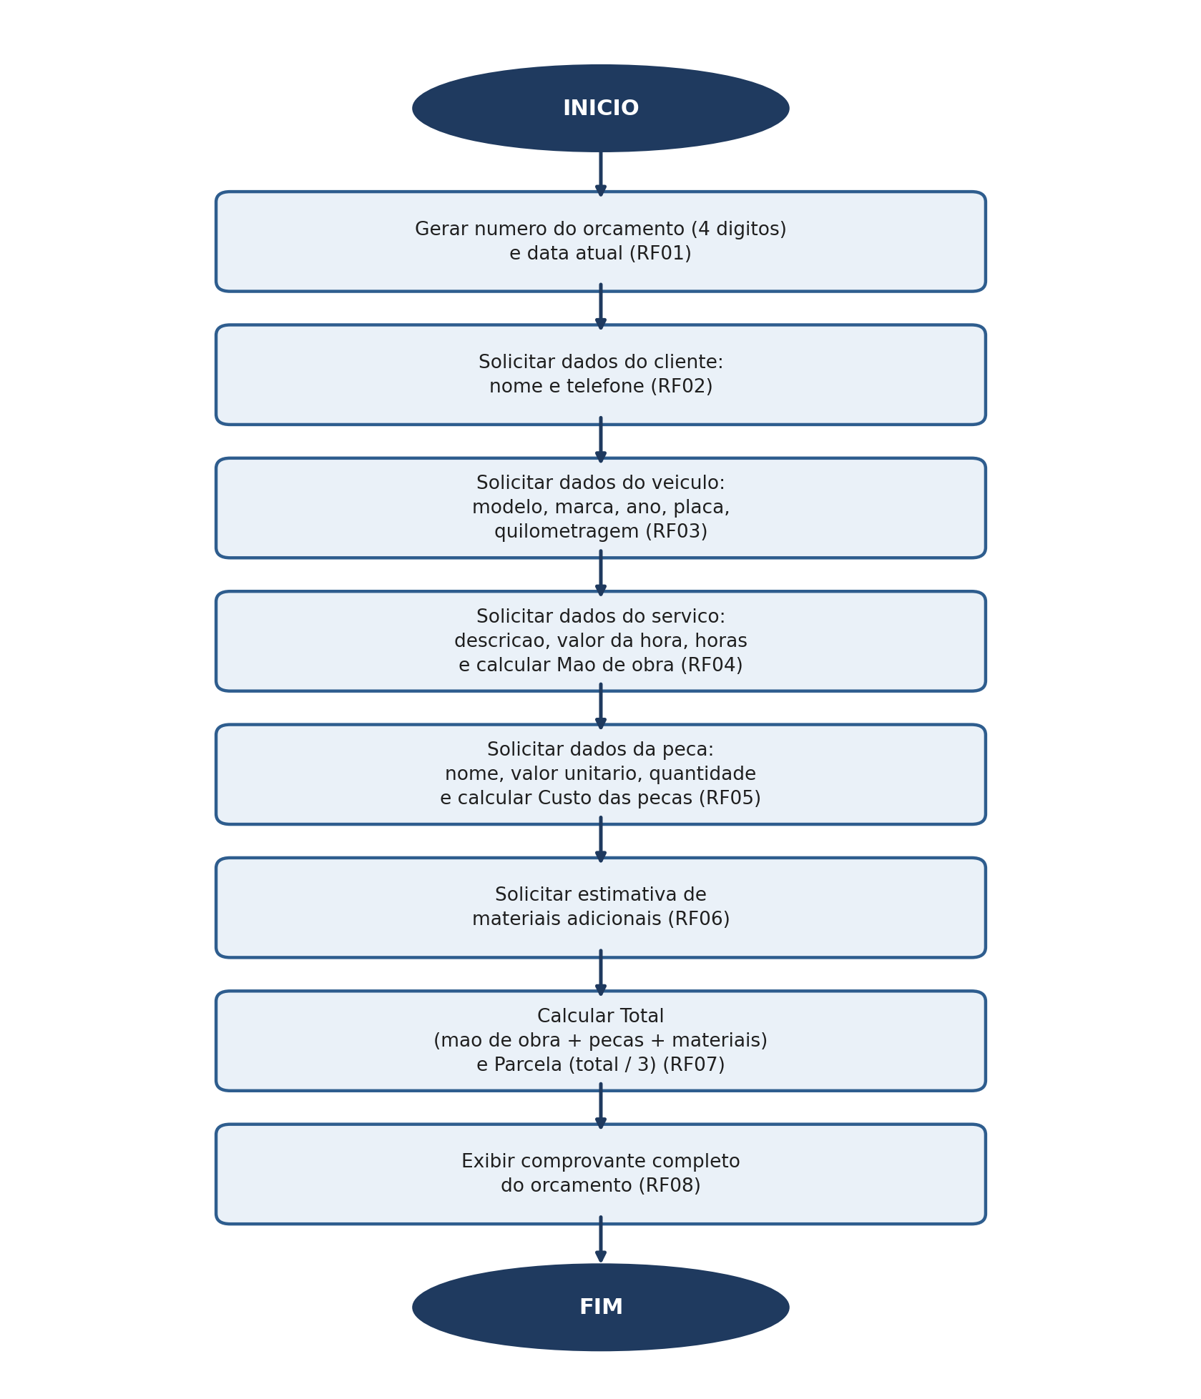

Etapa 3 — Desenvolvimento
O código-fonte completo do sistema está no arquivo orcamento_autotech.php, entregue em separado. Ele implementa integralmente os requisitos RF01 a RF08, na ordem definida no fluxograma acima, utilizando apenas readline(), echo, PHP_EOL, (int), (float), rand(), date() e number_format() — os recursos já estudados em aula.

Curitiba, agosto de 2026

